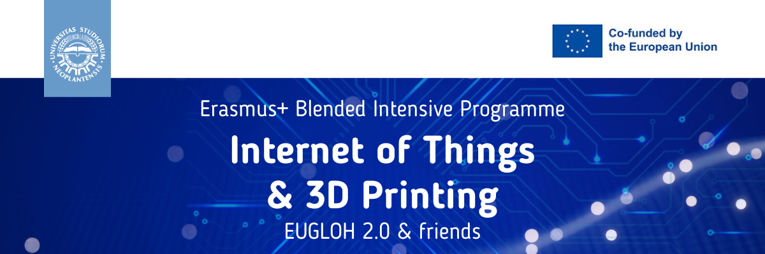

Szanowni Państwo,

Zapraszam do udziału w BIP czyli ERASMUS+ Blended Intensive Programme pod tytułem

"INTERNET OF THINGS AND 3D PRINTING"

Jest to krótkoterminowy program połączony z wyjazdem na Uniwersytet w Nowym Sadzie (Serbia) w terminach:
- 2 Kwietnia-10 Maja 2024 (część zdalna)
- 20 Maj – 24 Maj 2024 (część odbywająca się fizycznie na Uniwersytecie w Nowym Sadzie)
BIP jest organizowany przez Uniwersytet of Nowym Sadzie we współpracy z Universytetem w Szeged (Węgry) oraz Uniwersytetem w Porto (Portugalia).

Nasz wydział może wysłać 1-2 studentów.

Poniżej przesyłam link z programem i informacjami dotyczącymi BIPu.
University of Novi Sad - ERASMUS+ BLENDED INTENSIVE PROGRAMME "INTERNET OF THINGS AND 3D PRINTING" AT UNIVERSITY OF NOVI SAD (uns.ac.rs)

Grant dla studenta wynosi: 5 (dni)*70 EUR=350 EUR

W razie pytań proszę o kontakt z Panią Zofią Rydlewską z Biura Współpracy Międzynarodowej.

Pozdrawiam
Paweł Jankowski
Koordynator ds. Współpracy z Zagranicą, WZIM

